Joueuse fête
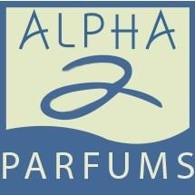
5/7 RUE ST VINCENT
30100 ALES Tel : 04.66.52.40.19.
Fax : 04.66.52.53.58.
Mail : alphaparfums30@gmail.com
__________________________________________________________________________________________
COFFRET FETE DES MERES / FETE DES PERES

Joyeuse fête |  | 1
ALPHA PARFUM

ARMANI :
- SI EDP VAPO 50ML + VAPO VOY 15ML + LAIT CORPS 50ML : 88.09€
- MY WAY EDP 50ML+ VAPO VOY 15ML + LAIT CORPS 50ML : 88.09€
- STRONGER WITH YOU EDT VAPO 100ML + VAPO VOY15ML +
G/DOUCHE : 81.80€
-CODE EDT VAPO 75ML + VAPO VOY 15ML + G/DOUCHE 75ML : 77.89€

AZZARO :

- WANTED HOMME EDT VAPO 100ML + DEO STICK : 62.19€
-CHROME EDT VAPO 100ML + VAP VOY 10ML + G/DOUCHE 75ML : 64.13€
-HOMME EDT VAPO 100ML + DEO STICK : 62.19€
- MOST WANTED EDP VAPO 100ML + VAPO VOY 10ML + G/DOUCHE 75ML : 71.34€
-WANTED EDP VAPO 50ML + VAP VOY 10ML : 71.34€

BOSS :

- BOSS BOTTLED PARFUM VAPO 100ML +G/DOUCHE 100ML+DEO STICK : 88.88€

- HUGO MAN EDT VAPO 125ML + G/DOUCHE 50ML + DEO STICK : 70.52€

CACHAREL :
-YES I AM EDP VAPO 50ML+ VAPO VOY 10ML : 59.94€

CERRUTI :
-1881 EDT VAPO 50ML + LOTION PARFUMEE CORPS 75ML : 54.54€
-1881 EDT VAPO 100ML + DEO SPRAY 150ML : 66.44€

CHLOE :
-CHLOE SIGNATURE EDP VAPO 50ML LOTION PARFUMEE CORPS 100ML :69.93€

CLINIQUE :
-AROMATIC ELIXIR PARFUM VAPO 45ML + BAUME VORPS 75ML + G/DOUCHE MOUSSANT 75ML : 67.34€

CAROLINA HERRERA :
-GOOD GIRL EDP VAPO 80ML + LOTION CORPS 100ML : 98.62€
CARON :

-POUR UN HOMME VAPO 125ML+ G/DOUCHE 75ML + MIN LE MATIN 5ML + MIN LE SOIR 5ML : 80.96€

DIOR :
- J’ADORE EDP VAPO 50ML + LAIT SUBLIME CORPS75ML : 87.44€
-MISS EDP VAPO 50ML + LAIT CORPS 75ML : 87.44€

- EAU SAUVAGE EDT VAPO 100ML +GEL DOUCHE 50ML+DEO SPRAY

50ML + GEL/DOUCHE 50ML : 86.56€
- DIOR HOMME EDT 100ML+ BAUME AP/RAS 50ML+ GEL DOUCHE 50ML : 86.56€

DIESEL :
-ONLY THE BRAVE EDT VAPO 125ML + G/DOUCHE 75ML x2 : 72.49€

GIVENCHY :
-L’INTERDIT EDP VAPO 50ML + VAPO VOY 12.5ML : 81.41€
- IRRESISTIBLE EDP VAPO 50ML + LAIT CORPS 75ML + MIN BAUME A LEVRES
ROSE PERFECTO N°1 :81.41€
- GENTLEMAN RESERVE PRIVEE EDP 100ML + GEL/D 75ML+ VAPO VOY 12.5ML :91.01€

GAULTIER :
-SCANDAL EDP VAPO 50ML + LAIT CORPS 75ML : 71.65€
-LE MALE EDT VAPO 125ML + G/DOUCHE : 81.48€
GUERLAIN :
- PETITE ROBE NOIRE EDP VAPO 50ML+ MINIATURE 5ML +LAIT VELOURS CORPS 75ML : 80.34€
- MON GUERLAIN EDP VAPO 50ML + MINIATURE 5ML +LAIT 75ML : 80.34€
- AQUA ALLEGORIA MANDARINE BASILIC EDT 125ML + MINIATURE 7.5ML+LAIT CORPS 75ML :101.84€

- HABIT ROUGE EDT VAPO 100ML + GEL/DOUCHE 75ML : 81.76€

HERMES :
-EAU DES MERVEILLES EDT VAPO 100ML + LAIT CORPS 80ML : 102.09€

-TERRE D’HERMES PARFUM VAPO 75ML + GEL DOUCHE 40ML + MINIATURE 5ML : 99.30€
-H24 EDT VAPO 100ML + VAPO DE VOY 12.5ML : 83.92€

KENZO :
-FLOWER EDP VAPO 50ML + EDP EN LAIT POUR LE CORPS 75ML+ EDP EN CREME 20ML : 73.36€
-HOMME VAPO 110ML + GEL DOUCHE 75ML x2 :73.36€
KLEIN :
-CK ONE EDT VAPO 100ML + G/D 100ML + VAPO VOY 15ML : 52.92€

LANCOME :
- O DE LANCOME EDT VAPO 125ML + MINI MASCARA HYPNOSE + ADVANCED GENIFIQUE SERUM 10ML : 81.82€
- LVEB EDP VAPO 50ML + LAIT CORPS 50ML + MINI MASCARA HYPNOSE NOIR 2ML : 84.17€
- LA NUIT TRESOR EDP VAPO 50ML + LAIT CORPS 50ML + G/D : 70.20€
- TRESOR EDP VAPO 100ML + LAIT CORPS 50ML + VAPO VOY 10ML : 110.26€

MIYAKE :
-EAU D’ISSEY F. EDT VAPO 50ML + LAIT CORPS 50ML : 62.71€

MONT BLANC :

- LEGEND EDT VAPO 100ML + VAPO VOY 7.5ML + GEL DOUCHE 100ML : 69.93€

- EXPLORER EDP VAPO 100ML+ VAPO VOY 7.5ML + DEO STICK : 73.43€

MUGLER :

- ANGEL EDP VAPO 25ML RESS + PARFUM EN LAIT CORPS 50ML + VAPO VOY 10ML : 62.47€
- ALIEN EDP VAPO 30ML + LAIT CORPS 50ML + VAPO VOY 10ML : 62.47€
-A MEN EDT VAPO 100ML + DEO STICK : 60.09€
NARCISO RODRIGUEZ :
-FOR HER EDT VAPO 50ML + LAIT CORPS :65.11€

NINA RICCI :
-NINA EDT VAPO 50ML + LAIT CORPS 75ML : 64.01€
-L’AIR DU TEMPS EDT VAPO 50ML + LAIT CORPS 75ML :72.09€

ROCHAS :
-EAU DE ROCHAS F. EDT VAPO 100ML+ LAIT PARFUME CORPS 100ML + VAPO VOY 20ML : 64.34€
MADEMOISELLE EDP VAPO 50ML + LAIT CORPS 50ML : 66.71€

RABANNE :
-FAME EDP VAPO 50ML + LAIT CORPS 100ML : 97.83€
-ONE MILLION EDT VAPO 100ML + G/DOUCHE : 80.46€
- INVICTUS EDT VAPO 100ML + G/DOUCHE. : 78.84€
-PHANTOM EDT VAPO 100ML + G/DOUCHE : 82.36€

REMINISCENCE :
-PATCHOULI VAPO 100ML + LAIT CORPS : 62.94€
-REM EDT VAPO 100ML + LAIT CORPS : 58.74€
-REM St BARTH EDT 100ML + LAIT CORPS : 55.94€

SISLEY :
-EAU DU SOIR EDITION LIMITEE 2022 EDP VAPO 100ML : 160.42€

ST LAURENT :
-BLACK OPIUM EDP VAPO 50ML + MINI MASCARA NOIR +TROUSSE : 88.09€
-LIBRE EDP VAPO 50ML + MINI MASCARA NOIR + TROUSSE : 88.09€
- L’HOMME EDT VAPO 100ML +G/DOUCHE 50ML x 2 : 88.09€

ZADIG & VOLTAIRE :

- THIS IS HER ! EDP VAPO 50ML+ LAIT CORPS 50ML : 61.36€

COFFRETS SOINS

CLINIQUE :
- MOISTURE SURGE 100H 50ML SOIN AUTO HYDRATANT + MASQUE HYDRATANT NUIT 30ML + MOISTURE SURGE SOIN LEVRES HYDRO PULPANT 7ML : 27.65€

DIOR :
CAPTURE TOTALE C.E.L.L ENERGY CREME FERMETE ET CORRECTION RIDES 50ML + CAPTURE C.E.L.L ENERERGY SERUM INTENSE ANTI AGE GLOBAL YEUX 5ML + CAPTURE TOTAL LE SERUM 10ML + TROUSSE : 91.52€

GUERLAIN :
-ABEILLE ROYALE PROGRAMME ANTI AGE DOUBLE R ADVANCED : DOUBLE R SERUM 50ML + ADVANCED HUILE EN EAU JEUNESSE REPULPE LISSE ILLUMINE 15ML + LOTIONFORTIFIANTE A LA GELEE ROYALE 40ML : 180.03€

LAUDER :
ADVANCED NIGHT REPAIR : COMPLEXE MULTI REPARATION SYNCHRONISEE SERUM 50ML + ADVANCED NIGHT REPAIR YEUX GEL CREME 5ML + MICRO ESSENCE LOTION 30ML + ADVANCED NIGHT REPAIR CONCENTRE REGENERATION INTENSE 5ML :98.53€

COFFRETS ENFANTS

IKKS :
MY BABY ROCK EDS VAPO 100ML + DOUDOU ROSE FILLE OU JAUNE GARCON : 31.97€

- YOUNG MAN EDT VAPO 100ML + SAC A DOS : 31.97€

- BE FREE SPIRIT EDT VAPO 100ML + POCHETTE ACCESSOIRES :31.97€

JACADI :
- LE BEBE EDS SS ALCOOL VAPO 100ML + DOUDOU : 41.86
-TOUTE PETITE EDS VAPO 100ML + DOUDOU : 41.86€
-TOUT PETIT EDS VAPO 100ML + DOUDOU : 41.86€

TARTINE ET CHOCOLAT :
PTISENBON EDT VAPO 100ML + DOUDOU : 41.26€

AVENGERS : BAIN MOUSSANT SHAMPOOING 350ML : 9.93€/PIECE :
.

REINE DES NEIGES : SHAMPOOING 400ML : 5.92€

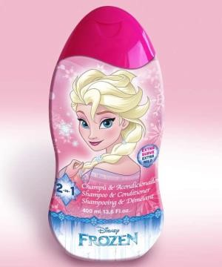

AVANGERS : EDT VAPO 90ML + GEL/SHAMP + TROUSSE : 25.59€
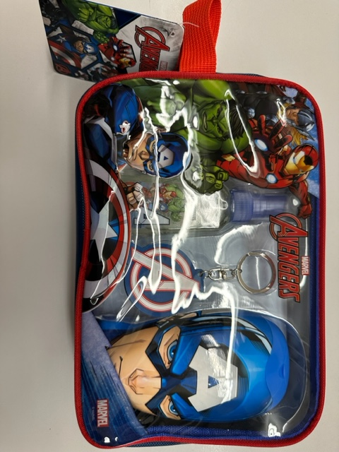

LOL SURPRISE : PALETTE DE MAQUILLAGE : 26.59€

FROZEN II : GEL/SHAMP + BROSSE A CHEVEUX + TROUSSE :24.59€
